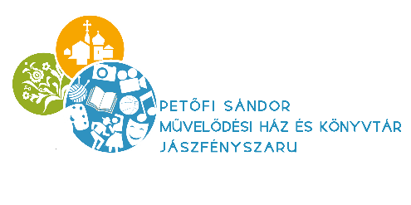
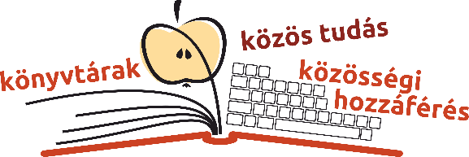
FELHÍVÁS
Az Országos Könyvtári Napok keretében a
Petőfi Sándor Művelődési Ház és Könyvtár és a
IV. Béla Katolikus
Általános és Alapfokú Művészeti Iskola könyvtárával közösen
OLVASÁSI KIHÍVÁST
hirdet értékes nyereményekért
2 korcsoport részére
- korcsoport: 3-5. évfolyam
- korcsoport: 6-8. évfolyam
Feladat:
a 2018/2019-as tanév végére
3 könyv elolvasása + 3 feladatlap kitöltése 3 turnusban

HARMADIK TURNUS - TAVASZ
- korcsoport elolvasandó könyv
Csukás István: Pom Pom meséi sorozat 2 kötete

- korcsoport elolvasandó könyv
Sue Townsed: A 13 és ¾ éves Adrian Mole titkos naplója

A feladatlapot 2019. március 1- től lehet átvenni a városi és az iskolai könyvtárban.
Feladatlap leadásának határideje:
2019. május 31. péntek
Jó olvasást kívánnak a könyvtárosok!

